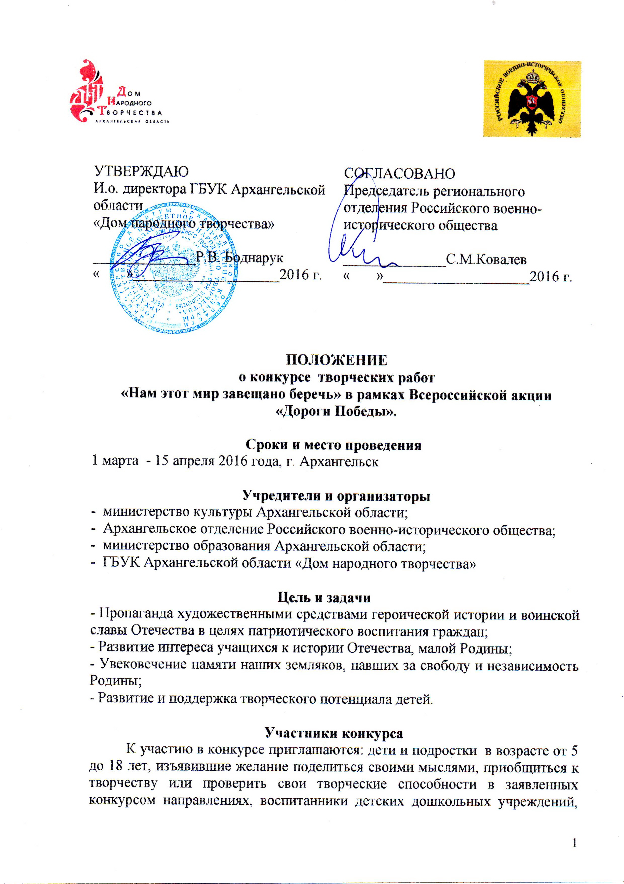
школьных образовательных учреждений, учреждений дополнительного образования и учреждений культуры Архангельской области.

Условия проведения конкурса
Областной конкурс творческих работ «Нам этот мир завещано беречь» (далее Конкурс) проводится по трём номинациям:
- Рисунок (рисунок может быть выполнен в любой технике, представлен на плотной бумаге формата А3, этикетаж. Требования к этикетажу: количество (2 штуки), размер 9x3 см, название работы (в кавычках), имя, фамилия (полностью) и возраст автора, название учебного заведения;
- Литературное эссе (прозаическое сочинение небольшого объёма и свободной композиции объемом не более 1 листа формата А 4, шрифт Times New Roman 14 кегель, интервал полуторный).

- Стихи (небольшое художественное произведение, написанное ритмически организованными, обычно рифмованными, строками), представлены в отпечатанном виде на листе формата А 4 (шрифт Times New Roman 14 кегель, интервал полуторный).

Возрастные категории участников:
-номинация «Рисунок»: 5- 7 лет; 8- 12 лет; 13 - 18 лет
-номинация «Литературное Эссе»: 11-14 лет; 15-18 лет
-номинация «Стихи»: 11-14 лет; 15-18 лет.

-На Конкурс принимается не более одного рисунка и одного эссе в каждой возрастной категории от одного учреждения. Исключение возможно по согласованию с организаторами конкурса;
-Не допускается заимствование работ из различных источников. Рисунок, эссе или стихотворение должны быть выполнены лично автором;
-Не допускаются работы, выполненные одним автором от разных учреждений.

Обращаем ваше внимание! Участие в конкурсе автоматически предполагает, что автор дает разрешение на использование представленных работ, а также проведение фото- и видеосъемки его произведений, в том числе для создания видео и печатной продукции в целях популяризации акции.
Организаторы конкурса оставляет за собой право не рассматривать творческие работы, которые не соответствуют требованиям конкурса, не вступать с авторами в дискуссию и переписку с целью объяснения причин отказа в публикации их работ на сайте или в присвоении им призовых мест. Присланные произведения не рецензируются.

Порядок проведения конкурса

Конкурс проводится в два этапа:

I этап - отборочный, проводится с 01 - 31 марта 2016 года на базе дошкольных учреждений, школьных образовательных учреждений, учреждений дополнительного образования и учреждений культуры Архангельской области (образовательное учреждение самостоятельно определяет количество участников на первом этапе конкурса);

II этап - областной, проводится 01 – 15 апреля 2016 года в Архангельске, включает в себя:
- работу конкурсного жюри;
- церемонию награждения;
- презентация работ победителей в средствах массовых информации.

Критерии оценки

Номинация «Рисунок»:
-глубина раскрытия темы;
-качество исполнения;
- оригинальность мышления;
- целостность в передаче настроения, чувственность изображения.

Номинация «Литературное эссе»:
- эссе должно быть написано на русском языке;
- соответствие жанру, раскрытие темы;
- самостоятельность мышления, авторская позиция;
- последовательность и осмысленность изложения, выдержанность стиля, грамотность;
- оригинальность идеи;
- литературно-художественные достоинства;
- воображение и творческий подход;
- глубина эмоционального и эстетического воздействия.

Номинация «Стихи»:
- стихотворение должно быть написано на русском языке;
- раскрытие темы конкурса;
- смысловая и композиционная целостность стихотворения;
- стилистическая и языковая грамотность;
- ритмическая стройность стихотворения (размер, ритм, рифма, благозвучие);
- художественность (мысль, чувство, переживание, выраженные через художественный образ);
- глубина эмоционального и эстетического воздействия.

Награждение победителей.

По итогам конкурса присуждаются:
- Диплом I, II, III степени;
- Специальные дипломы.
Жюри имеет право присуждать не все дипломы. Решение, вынесенное по результатам голосования жюри, является окончательным и пересмотру не подлежит.
-Результаты конкурса объявляются на награждении победителей. Форма проведения награждения мероприятия выбирается организаторами самостоятельно. О дате, месте награждения победителей будет сообщено дополнительно.
-Работы победителей будут опубликованы в средствах массовой информации ( радио и телепередачах) представлены на тематических выставках, уличных экранах, использованы в сценарных материалах общественно – значимых мероприятий, озвучены в транслирующих устройствах на праздничных мероприятиях, размещены на сайте ГБУК Архангельской области «Дом народного творчества» http://dnt-arh.ru/ с представлением или указанием автора работы ( выставка, сайт, экран) победителя.

Заявка на участие в конкурсе и конкурсная работа принимаются до 15 апреля 2016 года (Приложение 1).
- по адресу: 163000 г. Архангельск, пер. Банковский, д.3;
- телефон/факс: 8(8182) 21-40-43, 21-40-42
e-mail: pomornt@yandex.ru
Заявки, поступившие позднее указанного срока, к рассмотрению не принимаются.
Заявка должна быть заверена руководителем учреждения.

Приложение I

Заявка на участие в областном конкурсе
творческих работ
«Нам этот мир завещано беречь»

Название учреждения
ФИО участника (полностью)
Возраст участника
Название номинации
Название работы
Контактный телефон
К рисунку прилагается этикетаж. Требования к этикетажу: количество- 2 штуки, размер 9x3 см, название работы (в кавычках), имя, фамилия (полностью) и возраст автора, название учебного заведения;

ФИО руководителя (полностью)

Использование представленных работ, а также проведение фото- и видеосъемки произведений, в том числе для создания видео и печатной продукции в целях популяризации акции разрешаю

Подпись руководителя учреждения
Печать

